Gratin de pommes de terre à la paysanne
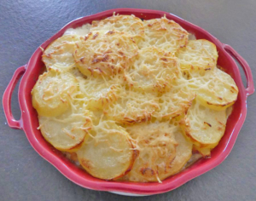 Pour 4 Croquants-Gourmands
- 1 kg de pommes de terre
- 6 échalotes
- 150 g de jambon en dés
- 2 càs de moutarde
- 75 g (25 + 25 + 25) de comté râpé
- 200 g (25 + 25 + 150) de crème fraîche légère (ou non)
- Huile d'olive
- sel & poivre du moulin
Un plat à gratin légèrement huilé
Préchauffage du four à 200°C 
Éplucher les pommes de terre, les couper en rondelles un peu épaisses et les faire cuire à la vapeur. Pour moi au Thermomix pendant 25 minutes. Les laisser refroidir.
Éplucher et émincer finement les échalotes.
Les faire blondir dans un filet d'huile d'olive puis ajouter 4 cuillerées à soupe d'eau, couvrir et laisser cure pendant 10 minutes pour qu'elles deviennent fondantes.
Mélanger les dés de jambon avec la moutarde.
Couvrir le fond du moule avec une couche de rondelles de pommes de terre.
Couvrir avec la moitié du jambon, la moitié des échalotes, 25 g de fromage râpé et 25 g de crème, poivrer.
Faire une deuxième couche de la même façon.
Terminer par une couche de pommes de terre, arroser avec le reste de crème et parsemer du reste de gruyère.
Enfourner pour 30 minutes en surveillant.
Servir chaud avec une salade verte pour nous.

